1 ASIX

**MÒDUL 16: CIBERSEGURETAT I HACKING ÈTIC**

ACTIVITAT 1: Activitat OSNIT



# Ciberseguridad y hacking ético: cómo puede beneficiar a tu empresa

**Alumne:** Daniel Mascarilla del Olmo

**Professor**: Sergi Andrés

**Curs**: 1 ASIX

**Centre**: Jaume Viladoms

**ÍNDEX**

**Exercici 1** **3**

**Exercici 2** **11**

**Exercici 3:** **13**

**Exercici 4:** **17**

**Exercici 5:** **20**

**Exercici 6:** **22**

**Exercici 7:** **26**

# Exercici 1

El primer exercici ens demana que mitjançant unes eines anomenades Whois i Whois invers, poder identificar coses com el propietari d’aquell domini que hem cercat o la empresa que gestiona aquells tipus de dominis.

Per començar, ens dirigirem a la web de Whois:

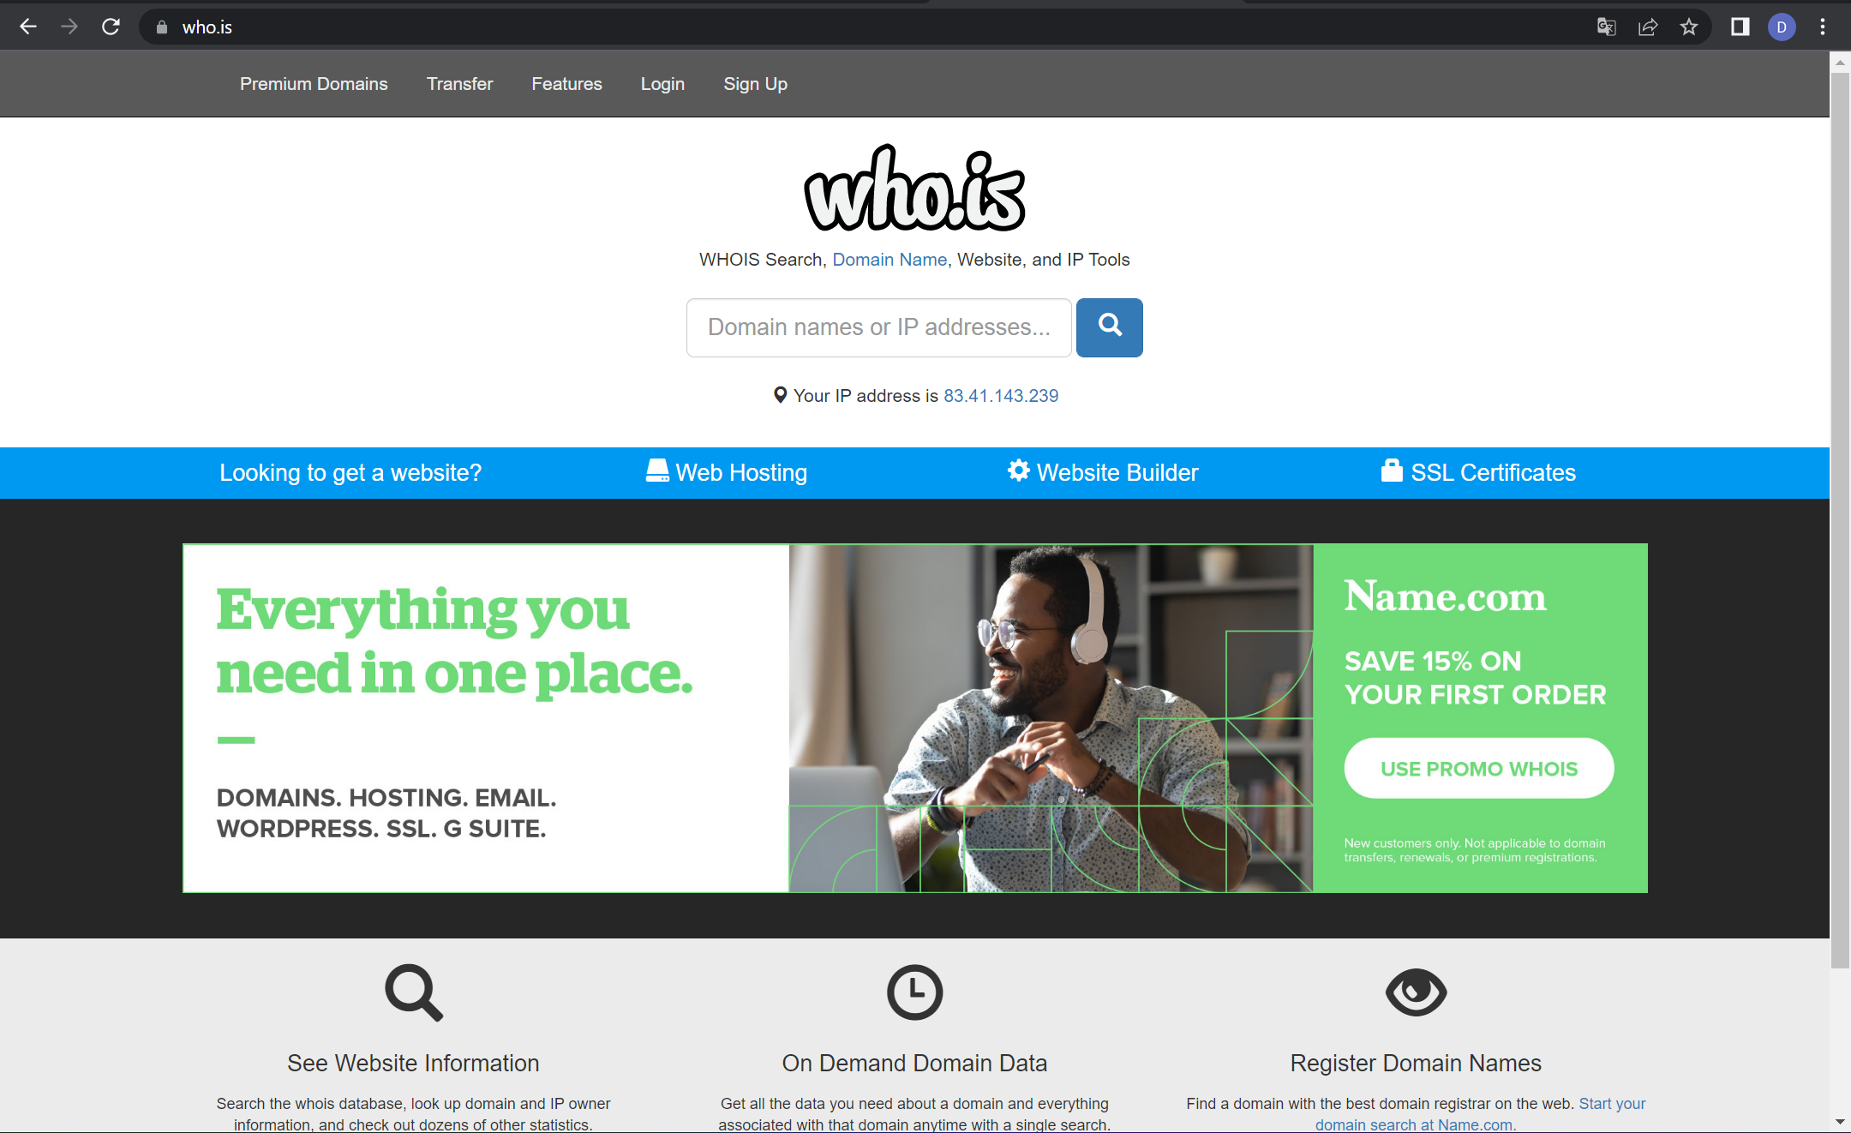

Per exemple, començaré per el domini d’una part de Google, YouTube. El que faré serà en el buscador on diu names or IP addresses, posaré el domini de la pàgina web de YouTube, tal i com es veurà en la següent foto:

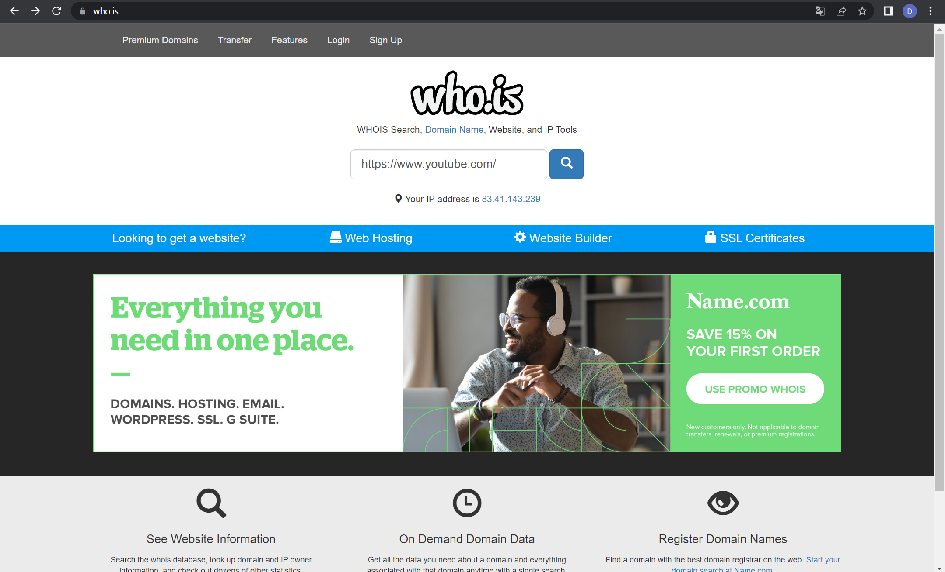

Li donem a cercar i ja ens apareixerà tota la informació sobre aquest domini, com per exemple la empresa d’aquell domini, la data en la qual es va registrar i la data en la qual aquell domini caduca.

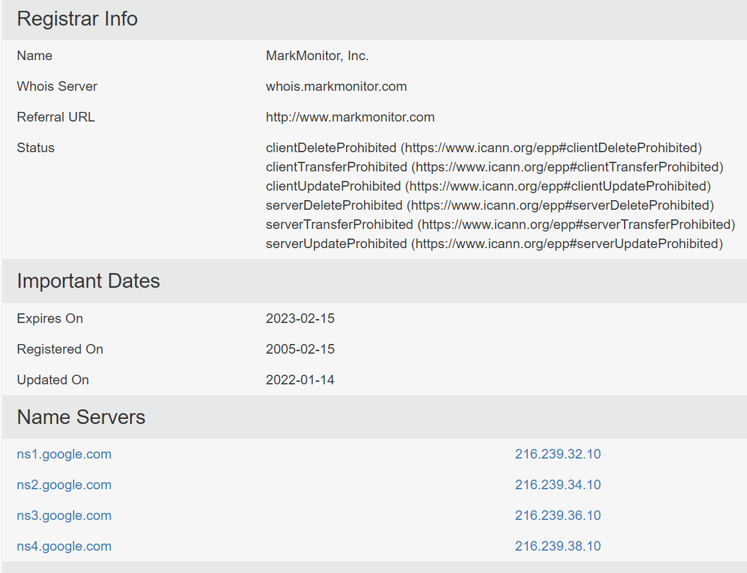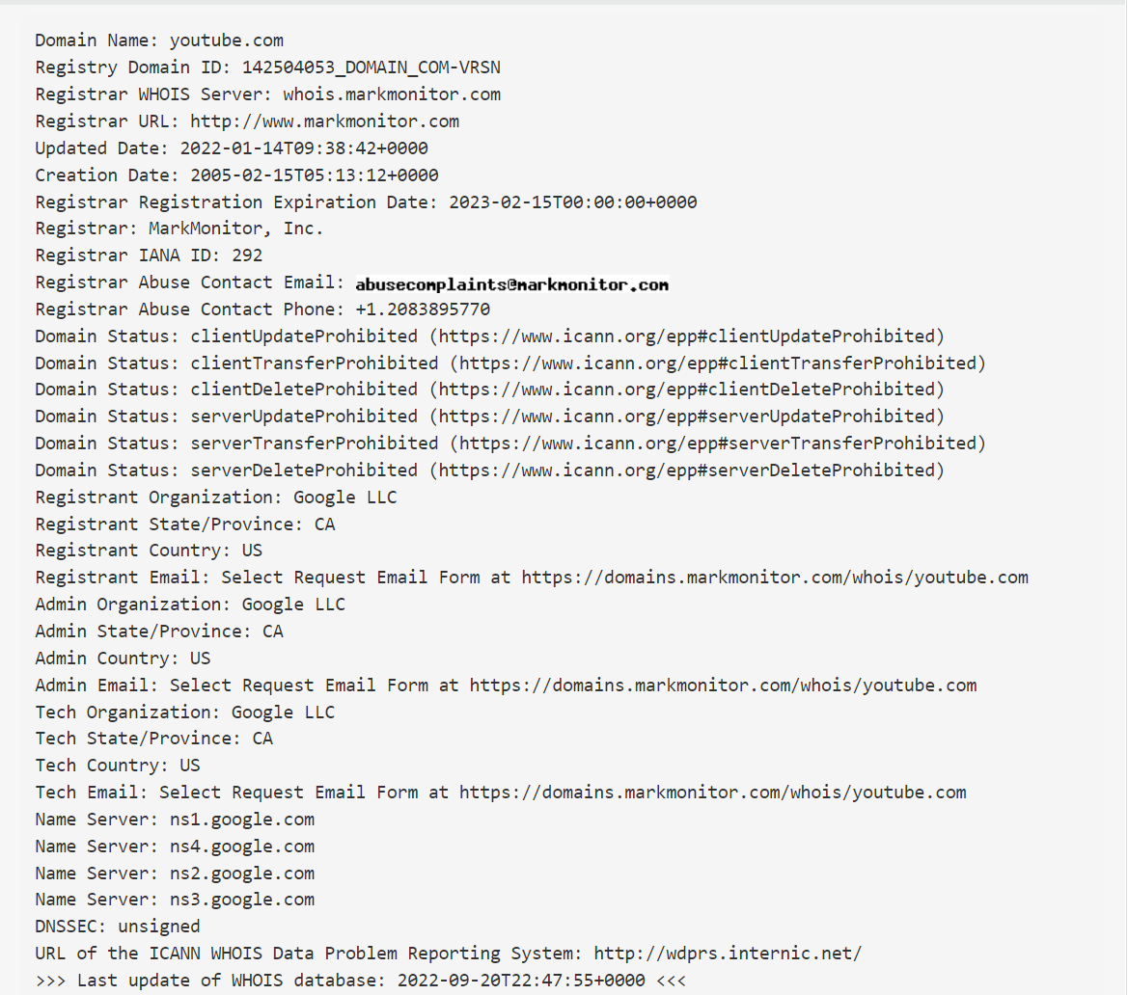

Probem amb dos dominis més, aquest cop dominis que no són tan coneguts.

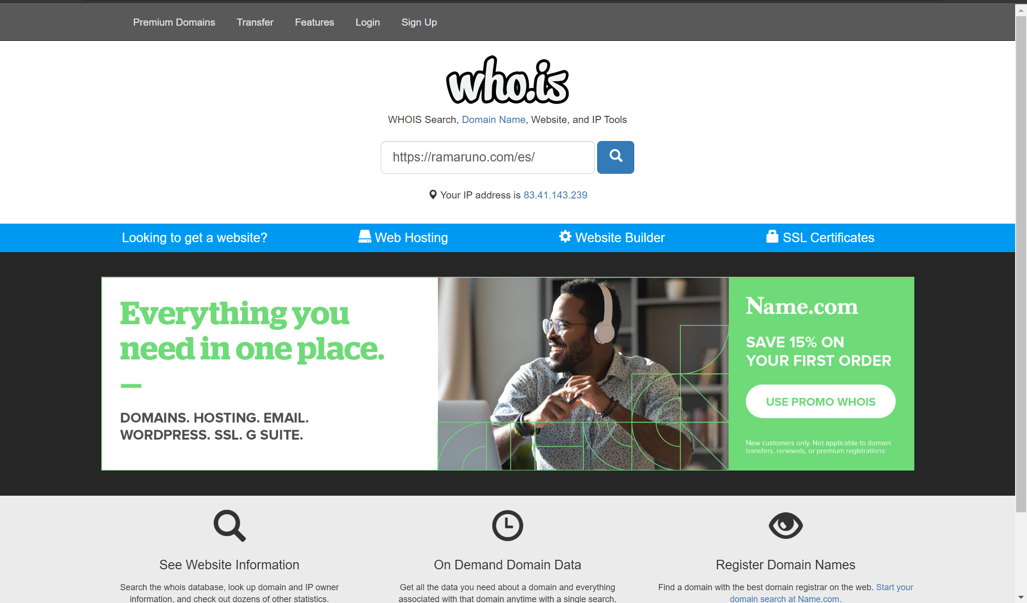

En aquesta pàgina web ens mostra el centre d’estudis Ramar1. Si donem a cercar, ens sortirà tota la informació sobre aquell domini:

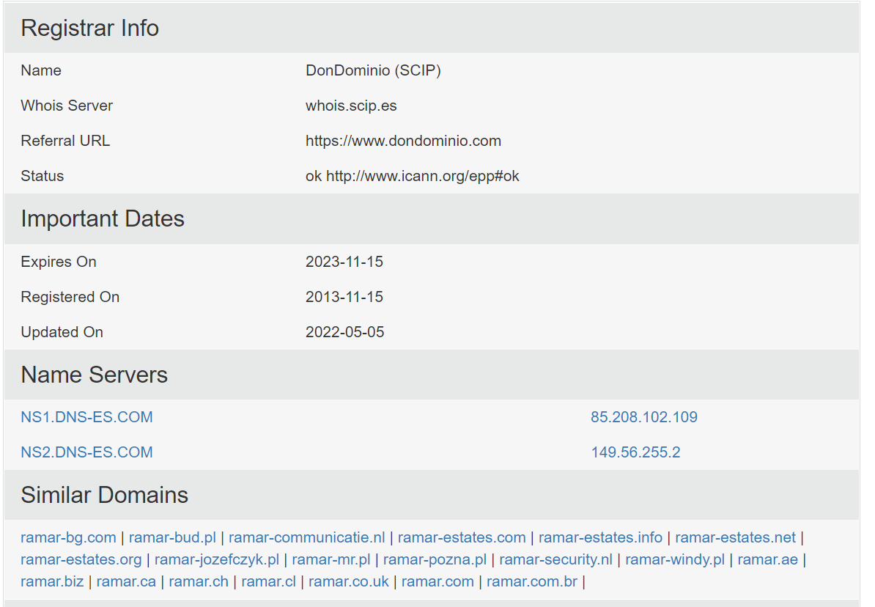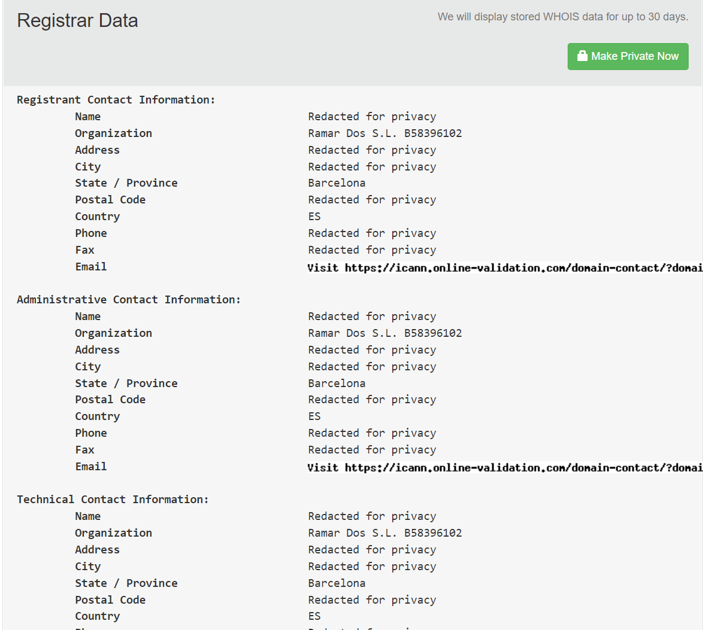

Un altre exemple, seria Ramar 2, un altre centre, on es cura des de ESO fins batxillerat.

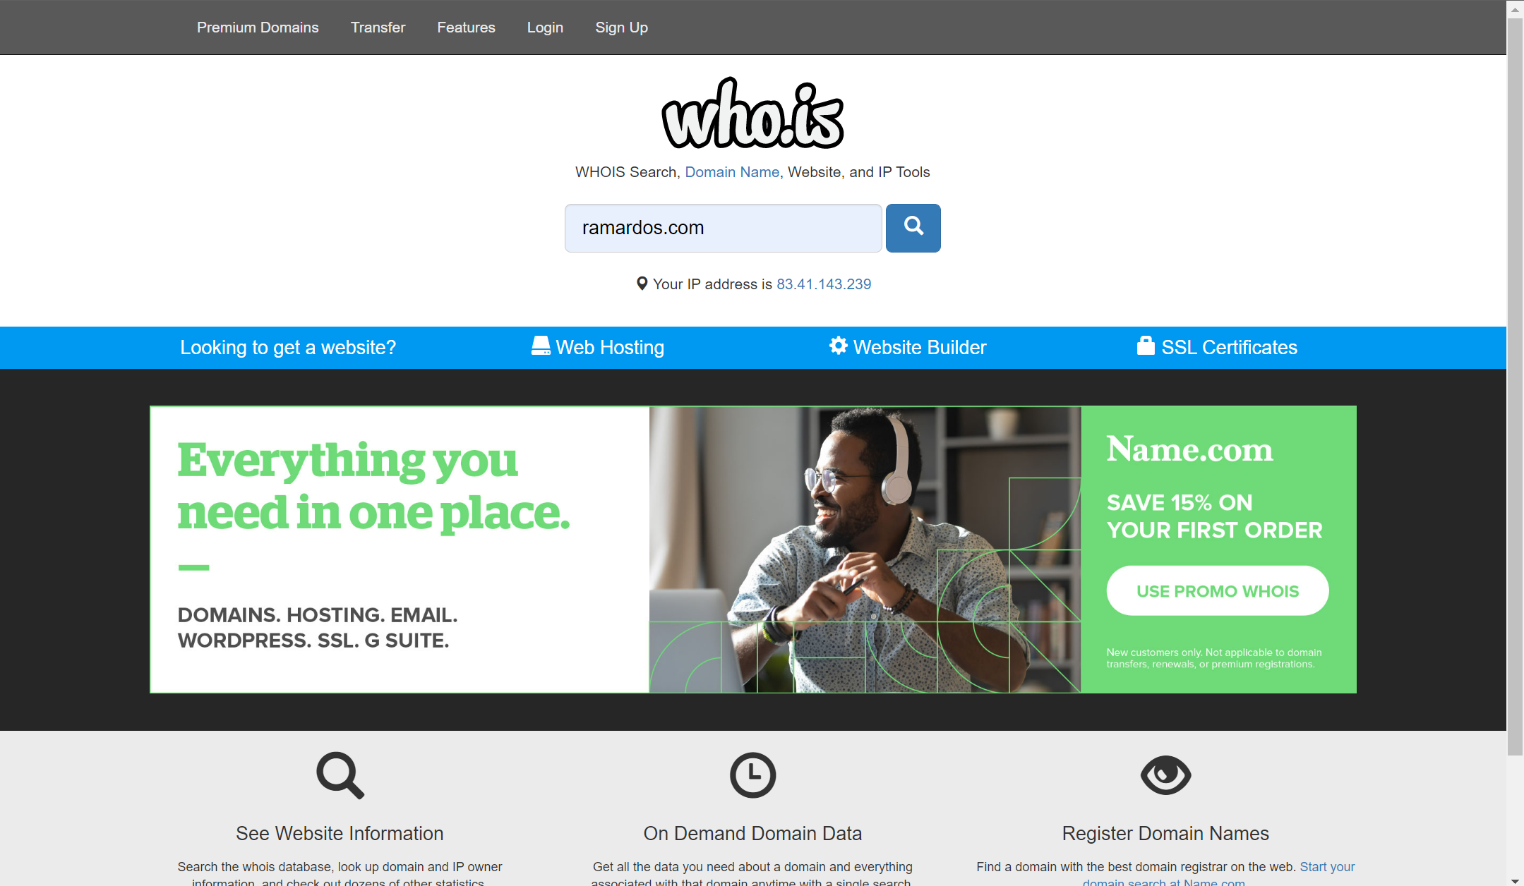

Si donem a cercar, també ens sortirà tot el relacionat amb aquesta empresa:

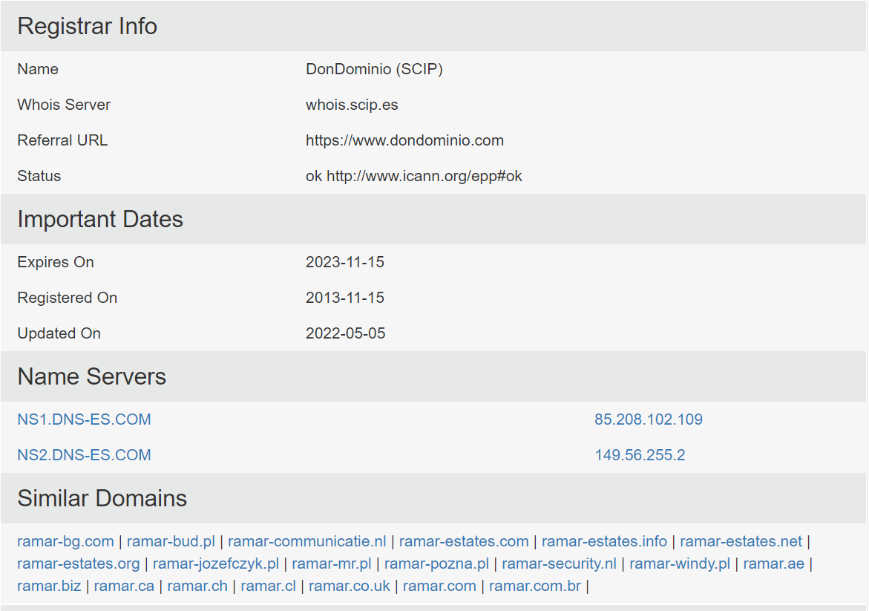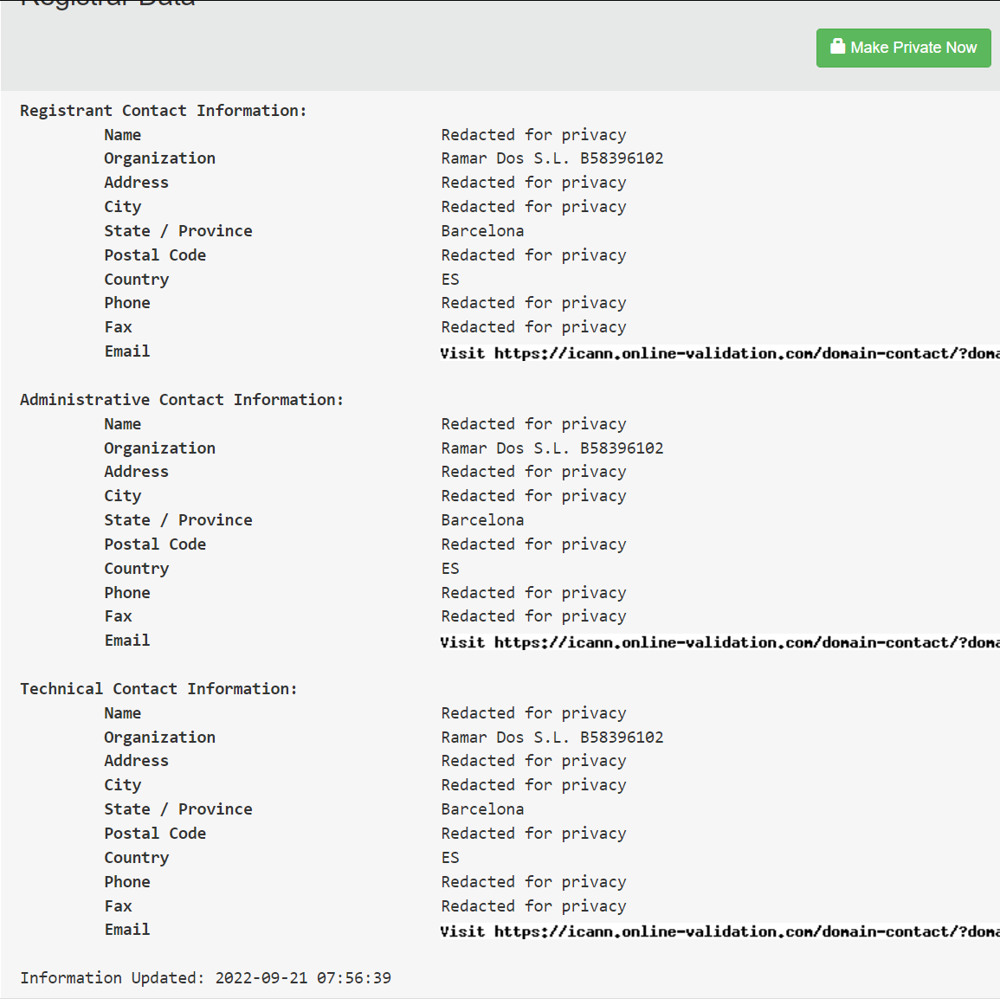

Ara realitzarem una búsqueda a partir d’un nom d’usuari, d’un domini. Farem un Whois invers, on ens sortiran tots els resultats de dominis que una certa persona té.

Primer de tot entrarem a la web de whois invers:

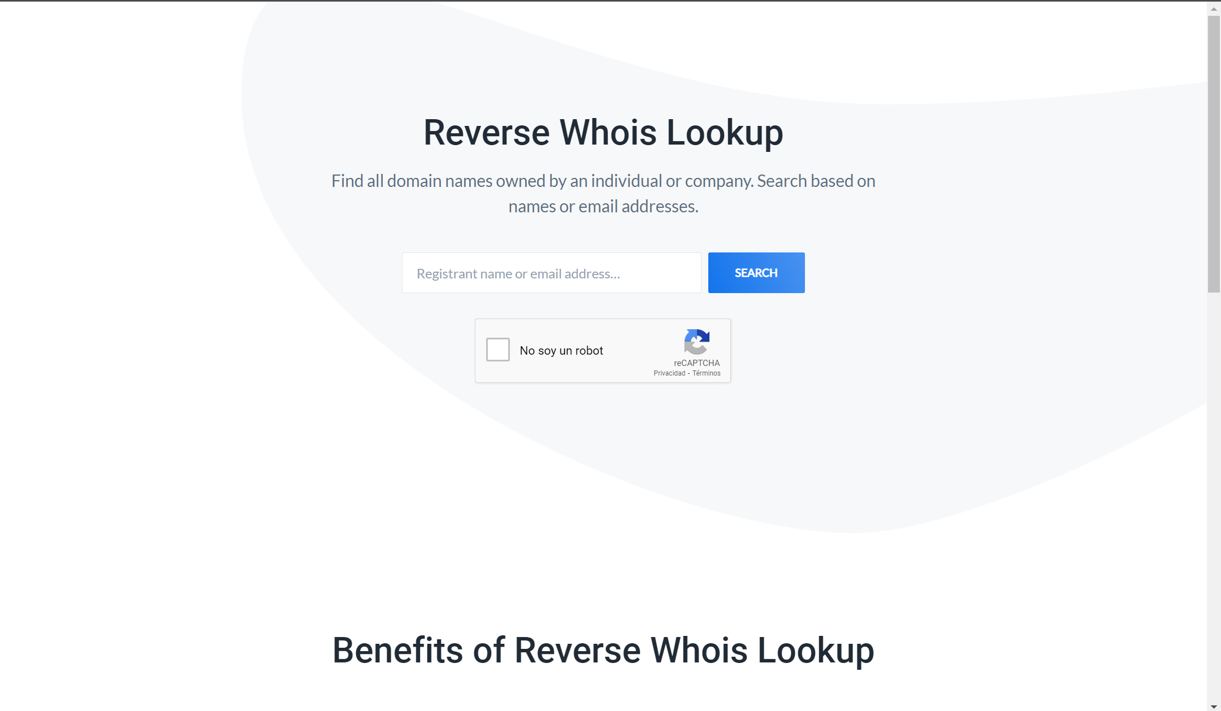

Aquí cercarem un correu o nom d’usuari, per exemple, Donald trump:

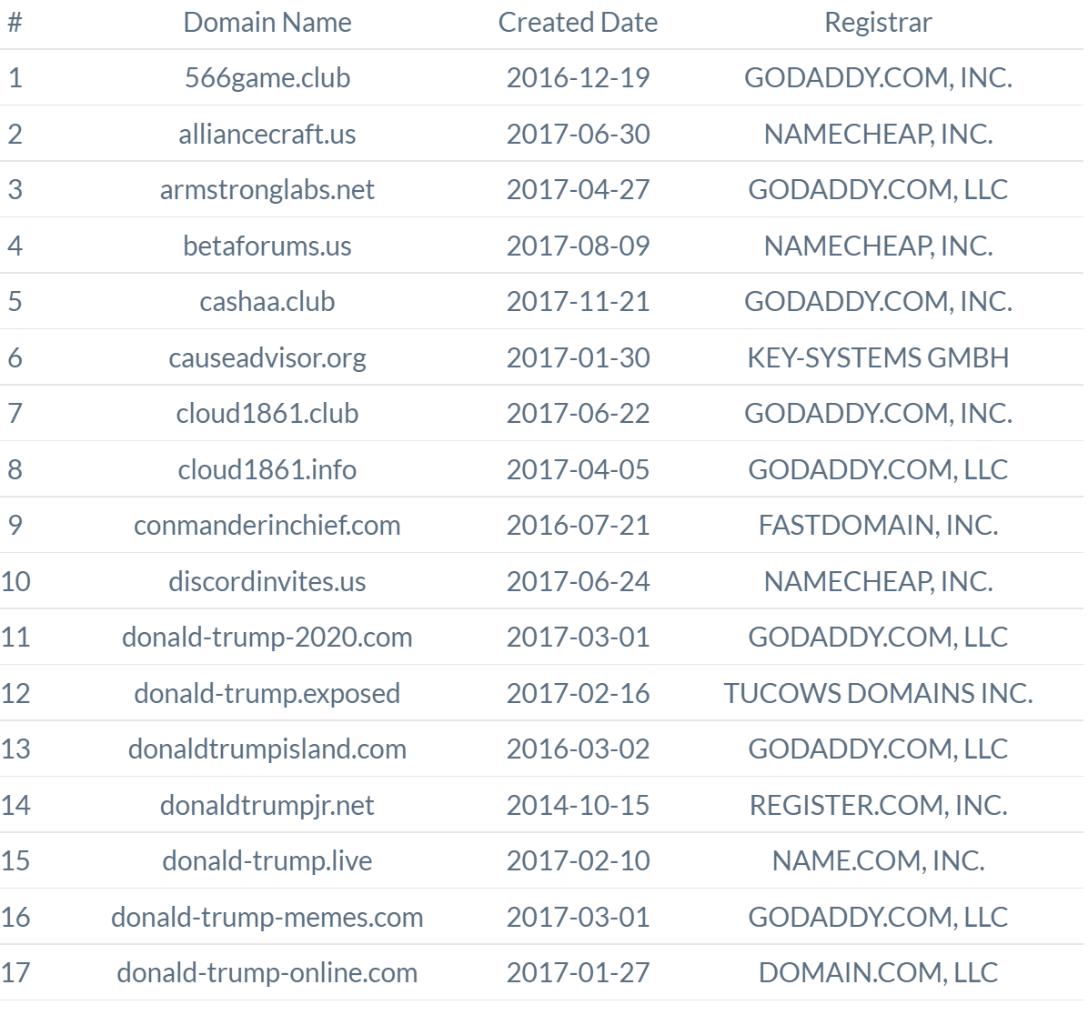

Ens sortiran uns quants dominis sobre aquest nom d’usuari.

# Exercici 2

En aquest exercici, haurem de fer servir una pàgina web anomenada checkusernames per cercar a quines xarxes socials està un usuari escollit.

Per tal de fer això, haurem de fer clic al link de l’enunciat, <https://checkusernames.com/>, entrarem a la pàgina web

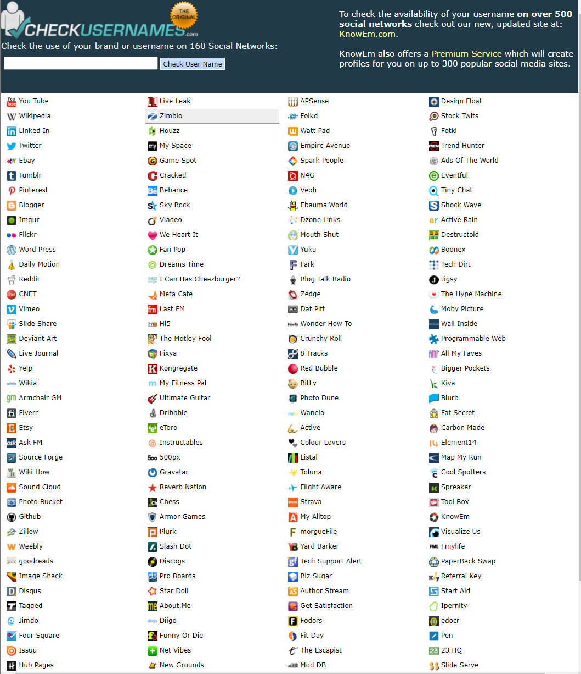

En sortirà una barra buscadora i les diferents xarxes socials. A la barra haurem de posar el usuari que volem cercar, en aquest cas, el meu nom, danielmascarilla:

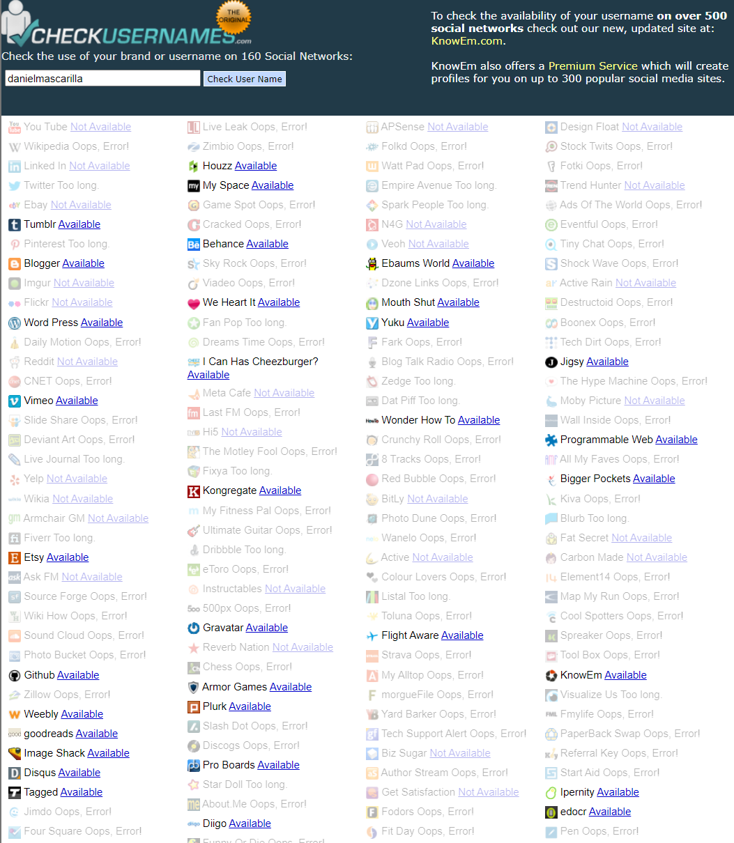

Podem veure que hi ha moltes xarxes on no és disponible el usuari, però hi ha algunes que si, com blogger, Tumblr, word press, etc.

# Exercici 3:

En aquest exercici de dos apartats, haurem de utilitzar diferents pàgines web per veure si les nostres dades han sigut exposades a la xarxa. Utilitzaré primer la eina web “Have i been pwned...”, per tal d’utilitzar-la buscarem al motor de búsqueda això, Have i been pwned:

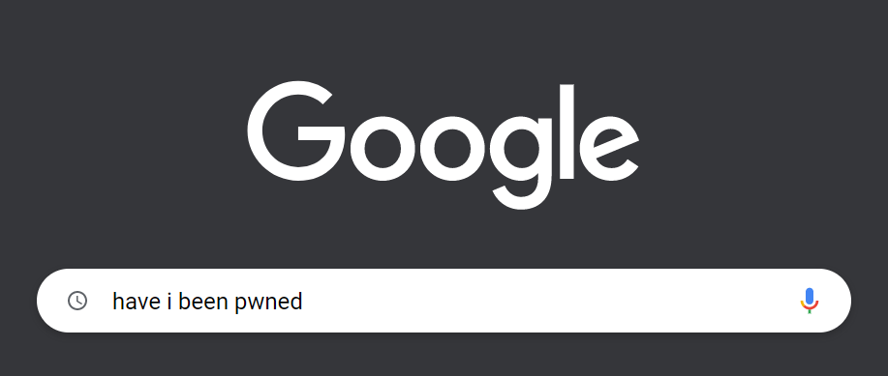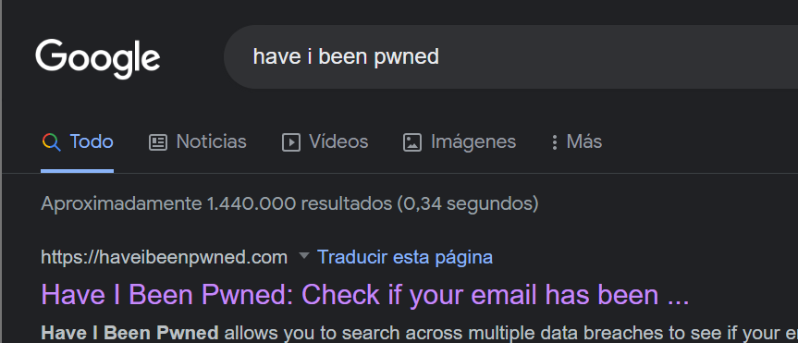

Entrarem al primer link:

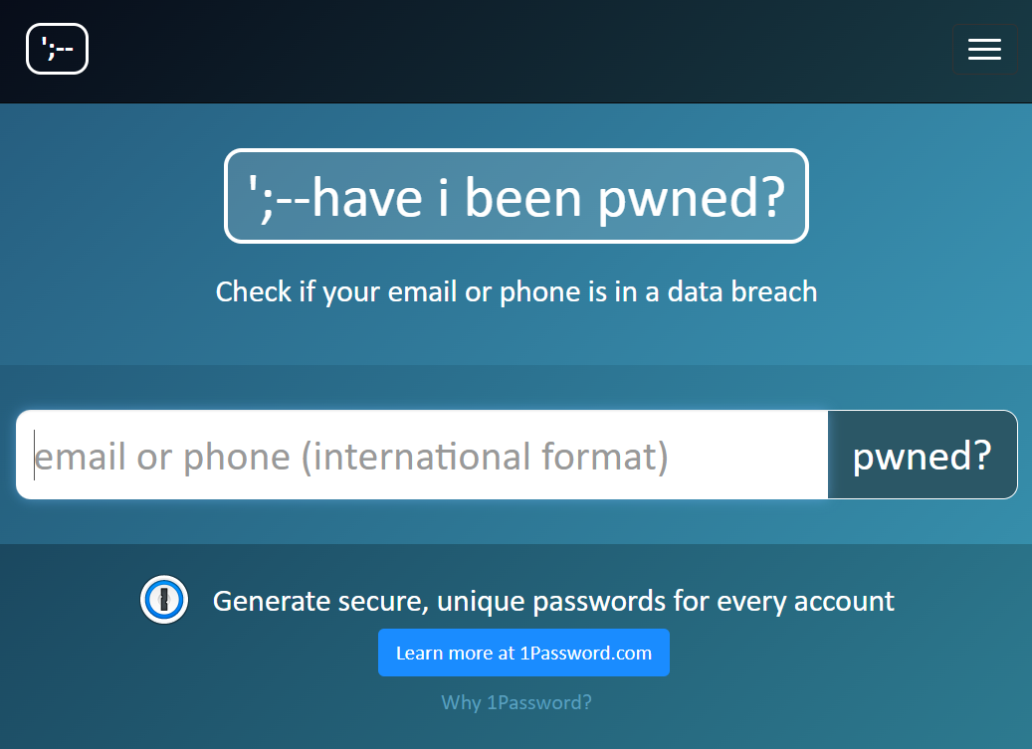

Aqui podrem posar qualsevol correu per veure si en algun moment de la vida d’aquest correu ens han exposat les nostres dades, en aquest cas, utilitzaré un correu que té més de 7 anys per veure si en aquest llarg període de temps les meves dades han sigut exposades:

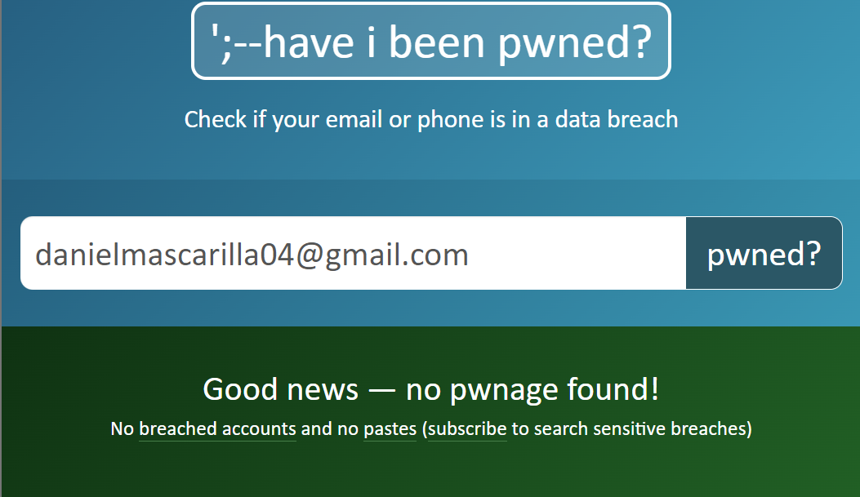

Com podem veure, les meves dades no han sigut exposades segons aquesta eina web.

La segona part de l’exercici ens diu que utilitzem diferents eina per veure si els resultats són els mateixos:

Una d’elles es Firefox Monitor, una altre MyPwd, i una altre Have I been sold.

Posaré imatges dels resultats d’aquestes tres eines webs:

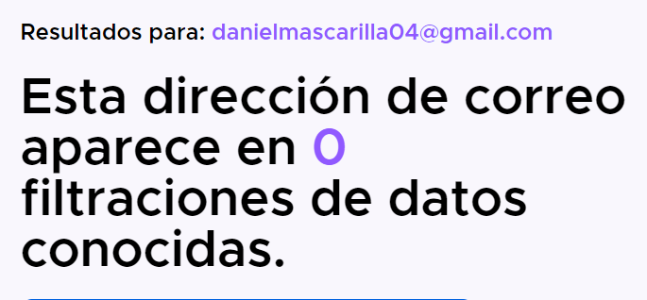

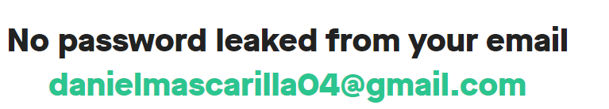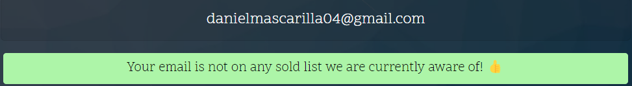

Com podem veure, el meu correu mai ha sigut exposat, és a dir, les meves dades i contrasenyes mai han sigut exposades.

# Exercici 4:

Per aquest exercici, utilitzarem una eina web anomenada iplocation.com, el que haurem de fer primer de tot es buscar quina es l’adreça IP del domini de la web de la escola jaume viladoms, per això anirem a la web de iplocation:

Només entrar, ja ens diuen la nostra ip , coordenades, país i província:

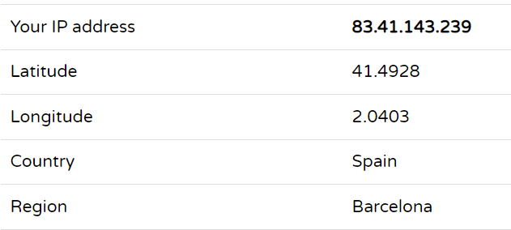

Ara cercarem al buscador el domini de l’escola jaume viladoms: [https://www.jviladoms.cat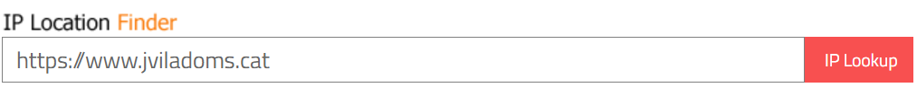](https://www.jviladoms.cat#)

Un cop donat a IP Lookup, ens sortirà com a primera opció el domini, i informació variada, des de la IP,



fins la ISP, organització, ciutat, coordenades, etc. Agafarem les coordenades per veure si les coordenades coincideixen amb on hi és la escola, i per comprovar-ho, anirem a google maps:

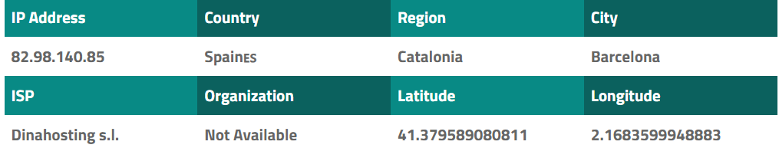

Buscarem les coordenades que surten allà per veure si es realment exacte aquelles coordenades:

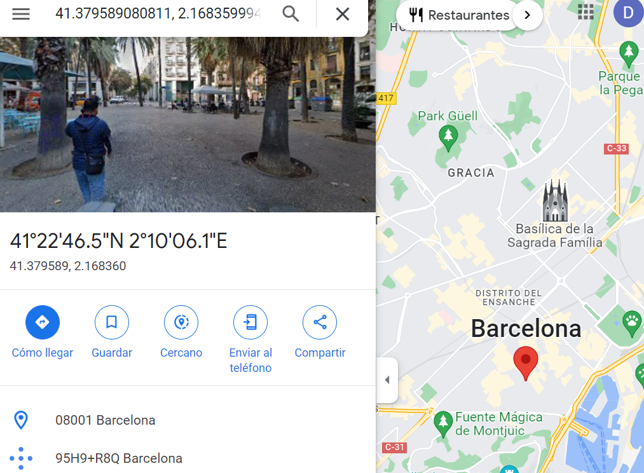

Ens surt Barcelona, es més o menys precisa perquè com a mínim ha encertat la província on esta la escola, però no ha encertat la ciutat.

Si busquem la ip meva a la mateixa pàgina web, posa que la meva direcció IP està a Rubi:

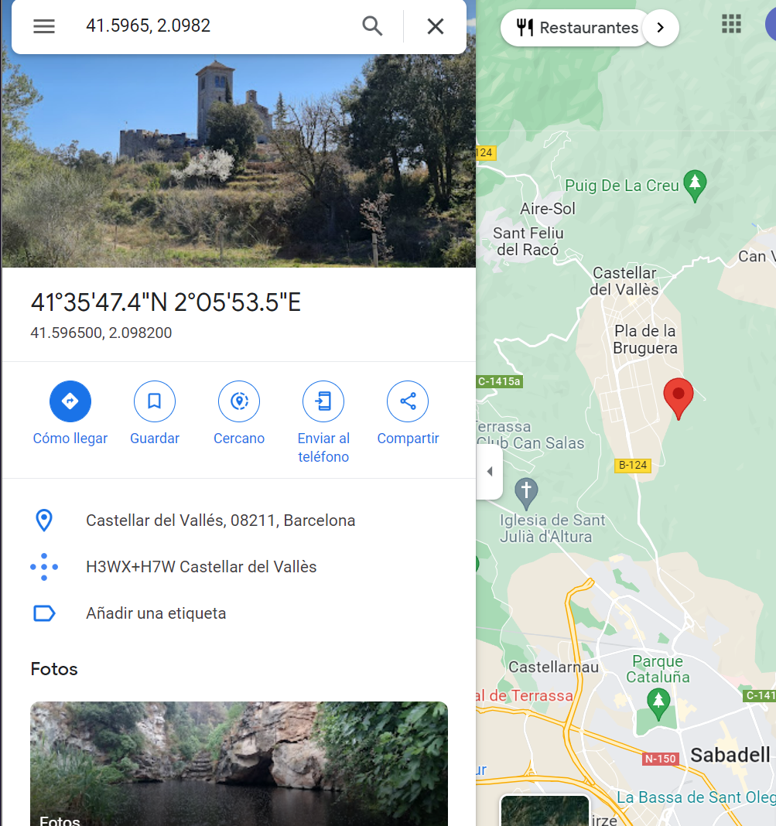

Segons les coordenades, surt a prop de Sabadell, a castellar, no es tan exagerat com el domini de la escola.

# Exercici 5:

Per aquest exercici, haurem de veure com està feta la web. Mitjançant l’eina web <https://builtwith.com/> :

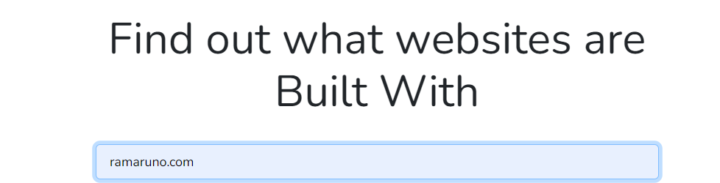

Per exemple, buscarem informació sobre la meva antiga escola, Ramar 1:

Fem clic a lookup, i ens sortirà la informació, haurem de completar un captcha i ja ens sortirà:

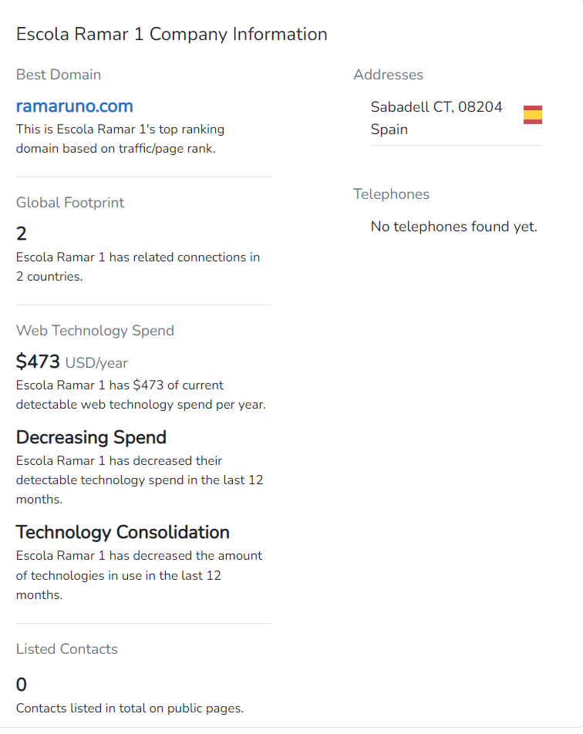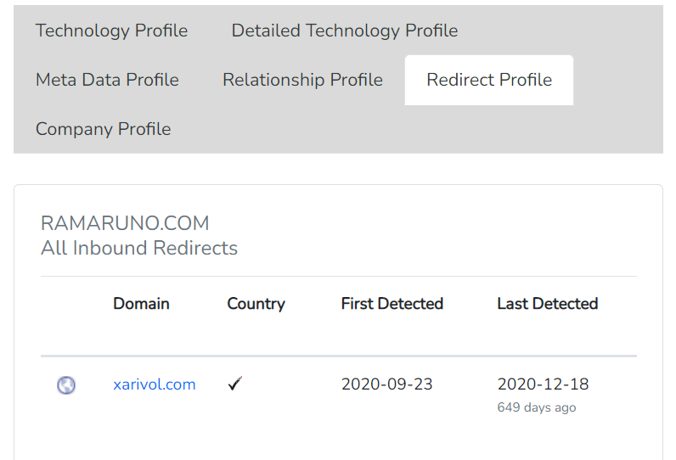

No em deixa veure algunes opcions, em diu que haig de pagar, aquestes són la informació més valuosa que he trobat em aquesta pàgina, i al cap d’una estona ja ni em deixa entrar a la web ni amb les dades mòbils, no carrega. Veurem la IP en una altra pàgina:

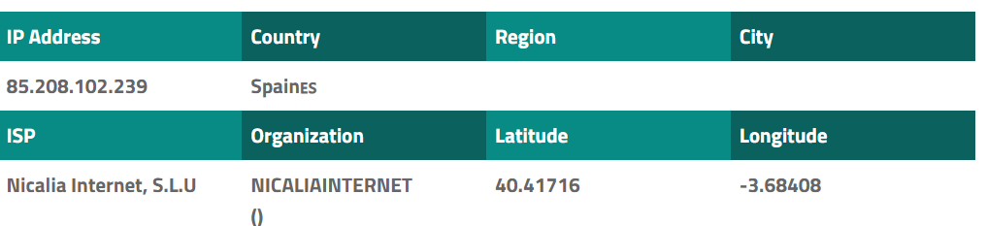

# Exercici 6:

Per aquest exercici, haurem de buscar informació d’alguna persona mitjançant eines gratuïtes: per exemple, mitjançant instagram, facebook, etc. Per exemple, buscaré informació del meu amic i company de classe Ivan Montero:

Per exemple, utilitzaré primerament paginasblancas.com, ja que cap de les altres opcions em deixa, la de netboopcamp no em deixa accedir ni amb les dades mòbils, la de beenverified es de pagament i per USA, etc.

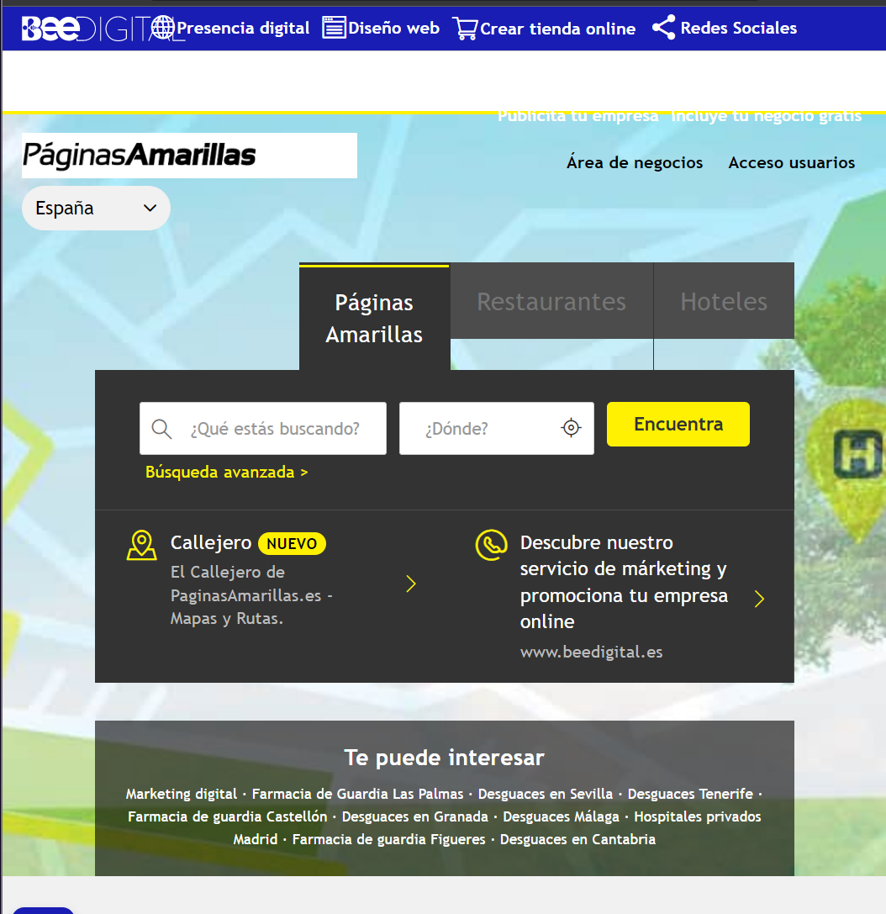

Un cop estem aquí, buscarem, per exemple, el nom del nostre company:

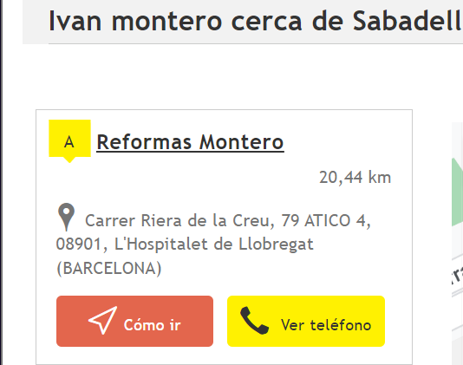

L’únic que surt es una empresa, ja que buscar un telèfon en concret de certa persona en el món en aquesta pàgina web no es possible.

Probaré una altre web, com per exemple la de twopcharts.com, buscaré informació sobre un amic meu que te compta de twitter.

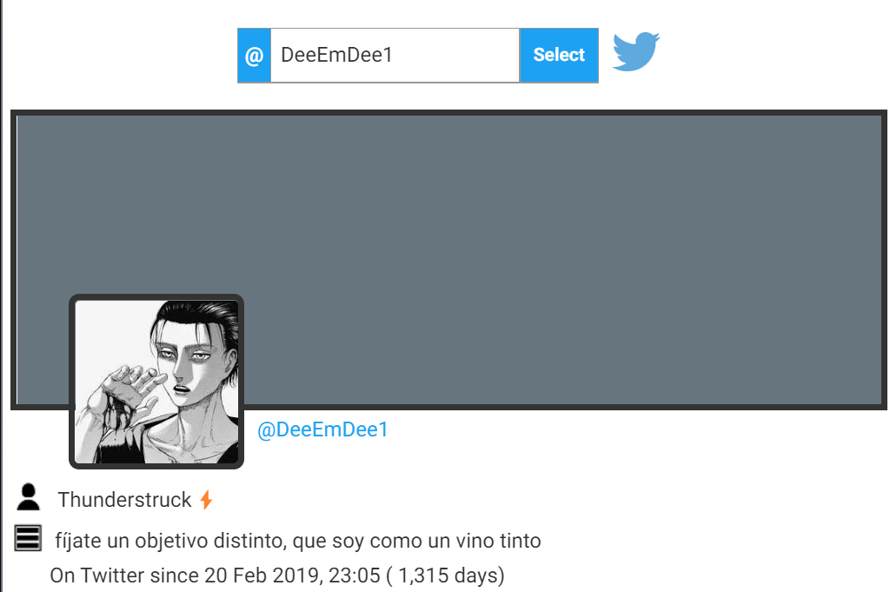

I aquí surt el seu perfil, la seva descripció, des de quan està a twitter, el seu perfil en general.



Estadístiques com quants tweets, quants seguidors, a quants segueix, etc.

# Exercici 7:

Mitjançant l’eina web PimEyes, buscarem una foto d’una persona per veure si podem trobar més fotos d’ella a l’internet. Per exemple, utilitzaré una foto del meu pare de facebook:

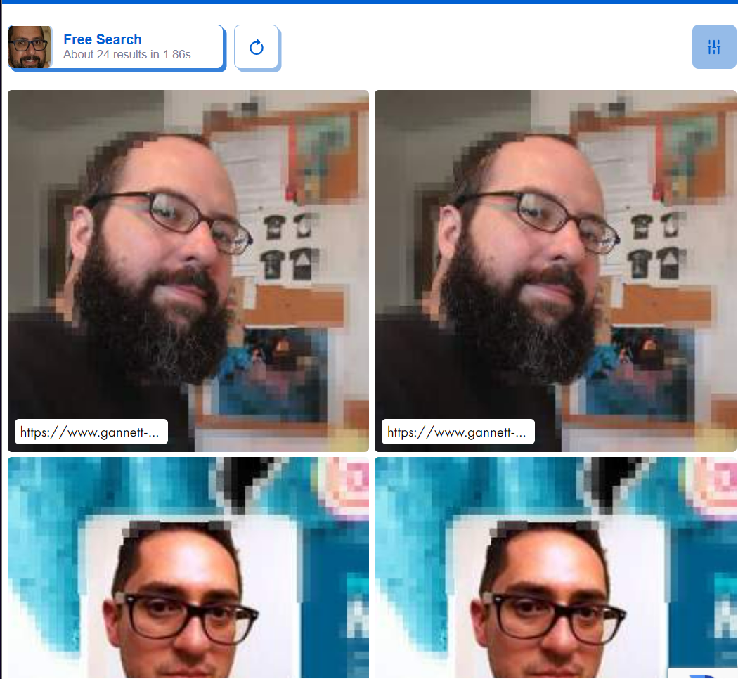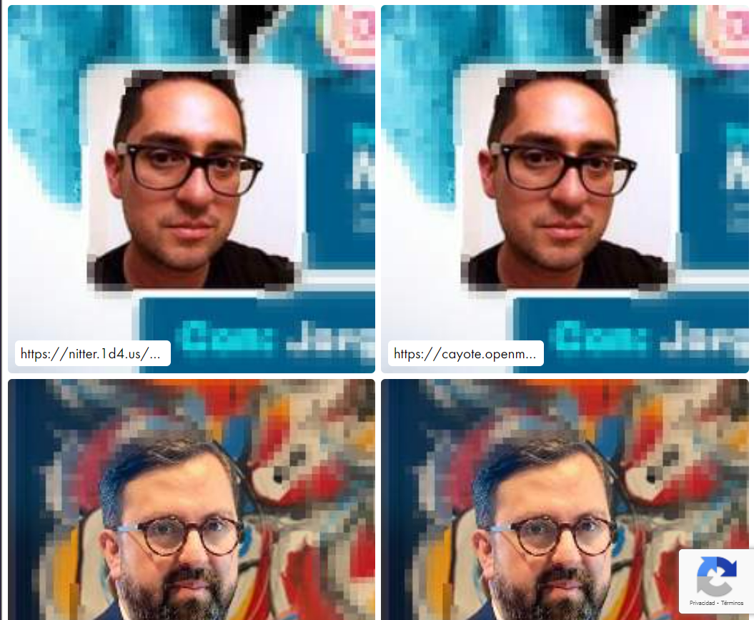

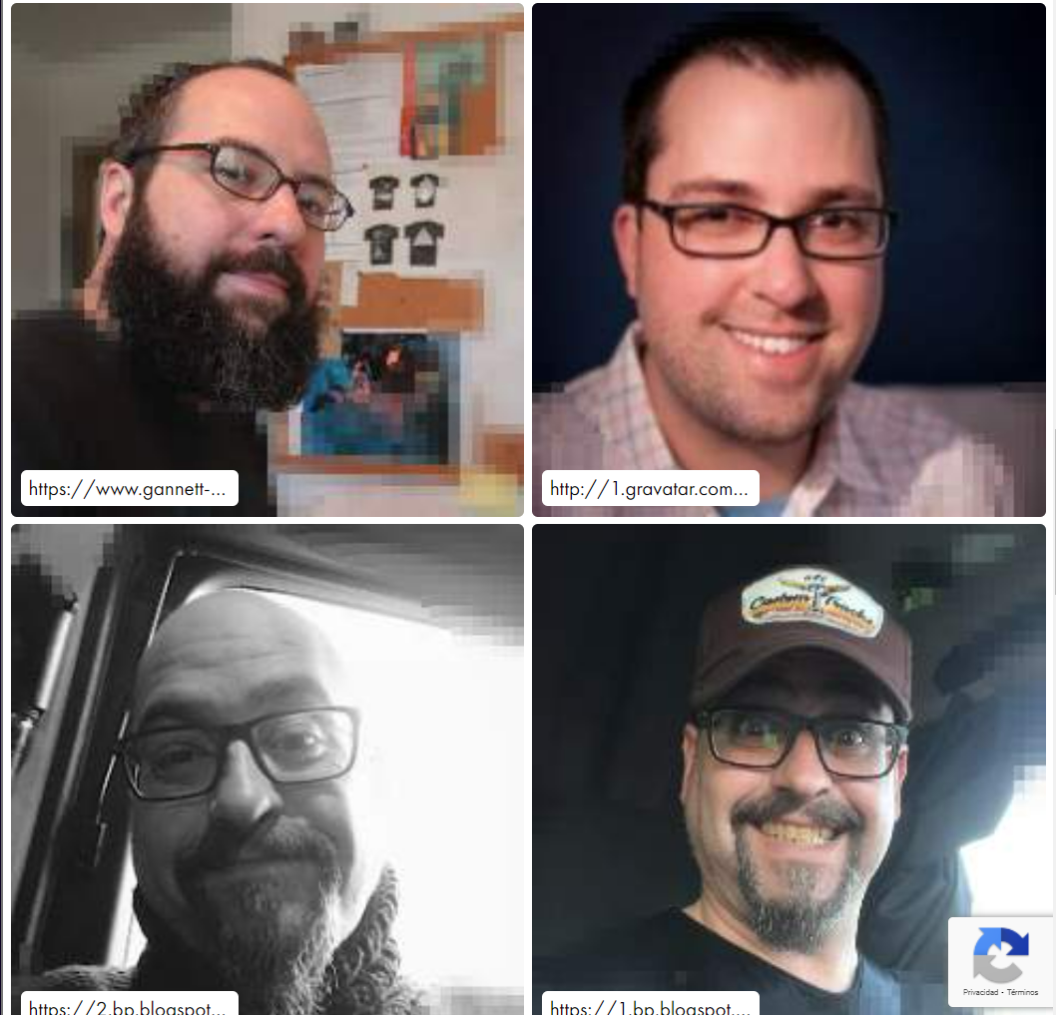

Després d’aquesta búsqueda, l’eina web ha trobat varies fotos semblants de persones, però cap d’elles es el meu pare.

Si comparem les imatges que surten d’aquesta web amb les d’un motor de búsqueda, veurem que:

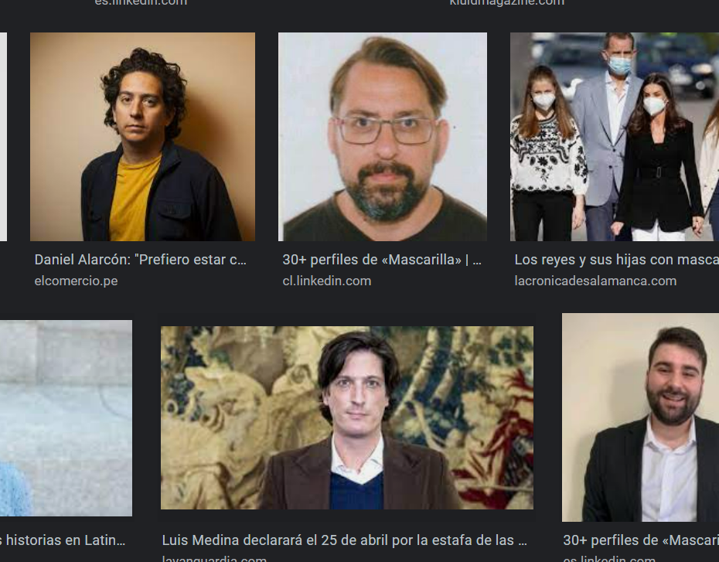

Surten molts més resultats, i un d’ells es el meu pare, així que és més fiable crec jo el motor de búsqueda.